## Software en openSUSE

1. Descripción del SO:

El Proyecto openSUSE es una comunidad mundial que promueve el uso de Linux en todas partes. openSUSE crea una de las mejores distribuciones de Linux del mundo, en la que se trabaja de forma conjunta, abierta, transparente y amistosa como parte de la comunidad mundial de software libre y de código abierto.

El proyecto está controlado por su comunidad y depende de las contribuciones de sus miembros, que trabajan como probadores, escritores, traductores, expertos en usabilidad, artistas y embajadores o desarrolladores.

2. ¿Es open source o con licencia?

Es open source.

3. ¿Cuáles son los recursos de Hard que tiene la MV? Si no se pueden ver, buscar requisitos mínimos en internet

* Procesador AMD64/Intel* EM64T (no se admiten los procesadores de 32 bits)
* 512 MB de RAM física (se recomienda 1 GB o más)
* 3,5 GB de espacio disponible en disco (se recomienda una cantidad superior)
* Resolución de pantalla de 800 x 600 (se recomienda 1024 x 768 o superior)

4.¿Cómo se accede a la ventana de comandos?

Para acceder a ella existen dos métodos:

Pulsa a la vez Alt+F2:

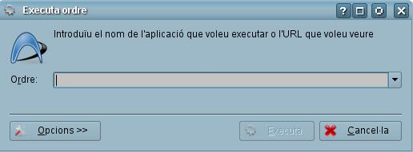

Ahora y tecleamos konsole y pulsamos Enter o pinchamos en Ejecutar.

El Segundo es mediante el Menu K, el equivalente al menú de Inicio de Windows, que se sitúa en el extremo inferior izquierda de la barra de tareas. Una vez pinchado, se abre la ventana.

5. ¿Puedo instalar aplicaciones? ¿Por qué?

No es posible instalar aplicaciones en el emulador, ya que le faltan librerías.

5. ¿Hay juegos instalados?

Sí, tiene juegos de cartas, ajedrez, TETRIS, entre otros.

6. Capturar una imagen del file Explorer:

